基础架构

技术规格说明文档

应用开发部

9/20/2018

Version 2.1 最终版

提供者

陈远超

修订与审核

修订记录

|  |  |  |  |
| --- | --- | --- | --- |
| 日期 | 作者 | 版本 | 变更历史 |
| 2018-09-20 | 陈远超 | 1.0 | 初版 |
| 2018-09-25 | 冯岭子，龙江 | 2.1 | 第二版，添加用户行为分析部分 |
|  |  |  |  |
|  |  |  |  |
|  |  |  |  |
|  |  |  |  |

审核记录

|  |  |  |  |
| --- | --- | --- | --- |
| 日期 | 审核人 | 审核版本 | 备注 |
|  |  |  |  |
|  |  |  |  |
|  |  |  |  |
|  |  |  |  |
|  |  |  |  |

目录

1 说明 1

2 总述 1

3 术语定义 1

4 设计原则 1

4.1 多产品融合技术 2

4.1.1 技术背景 2

4.1.2 展示效果 2

4.2 依赖 3

4.2.1 数据依赖 3

4.2.2 集成依赖 3

4.3 约束和限制 3

4.3.1 技术限制 3

5 范围边界 3

6 方案设计 4

6.1 设计思路 4

6.2 单点登录 6

6.2.1 业务场景 7

6.2.2 功能特性 7

6.3 统一用户 7

6.3.1 业务场景 8

6.3.2 功能特征 8

6.4 统一权限 8

6.4.1 业务场景 9

6.4.2 功能特征 9

6.5 日志管理 9

6.6 方案分析 9

7 架构设计 10

7.1 分层设计 10

7.2 各层级概述 10

7.3 逻辑架构 11

7.4 安全设计 11

7.5 数据库设计 12

8 接口设计 12

8.1 用户管理接口 13

8.2 组织管理接口 13

8.3 权限管理接口 13

8.4 角色管理接口 13

8.5 应用管理接口 14

8.6 字典管理接口 14

8.7 职级岗位管理接口 14

9 引用 14

图表

图表 1：多产品融合示意图 2

图表 2：系统范围边界图 3

图表 3：功能图表 4

图表 4：方案事例图标 5

图表 5：首页效果展示图表 6

图表 6：单点登录原理 7

图表 7：选人组件示意图 8

图表 8：系统分层设计图 10

图表 9：分层设计描述图表 11

图表 10-逻辑架构图 11

图表 11：数据库ER图 12

表格

表格 1：术语定义表 1

表格 2：设计原则 2

表格 3：用户管理接口 13

表格 4：组织管理接口 13

表格 5：权限管理接口 13

表格 6 ：角色管理接口 14

表格 7 ：应用管理接口 14

表格 8 ：字典管理接口 14

表格 9：职级岗位管理接口 14

1. 说明

本文档是应用开发部基础架构层面的设计文档，文档内容主要包括总体设计原则、方案设计、架构设计及接口设计等。

备注: *这是一份待补全的文档，它会随着整个基础架构工作的推进而逐渐补全。*当前版本主要会结合八月份已定目标进行阐述。

1. 总述

基础架构是对各个独立顶层应用系统之间的通用功能的统一抽象，进而封装成高度可扩展的通用组件和/或服务，各部分保持低耦合，支持独立安装部署，主要以接口的形式供应用系统调用。

|  |  |  |  |
| --- | --- | --- | --- |
| 阶段 | 范围 | 开始时间 | 结束时间 |
| 第一阶段 | 单点登录  用户管理  日志管理 | 2018/08/01 | 2018/08/31 |
|  |  |  |  |
|  |  |  |  |
|  |  |  |  |

1. 术语定义

本文档中会出现的术语定义如下：

|  |  |
| --- | --- |
| 术语 | 定义 |
| SSO | 单点登录 |
| UUV | 统一用户视图 |
| Log | 日志管理 |
| 统一用户 | 包括用户管理、组织机构管理，统一集中管控。 |
| 统一授权 | 包括角色管理、权限管理 |

表格 1：术语定义表

1. 设计原则

基础架构遵循以下设计原则：

|  |  |  |
| --- | --- | --- |
| 序号 | 原则 | 说明 |
| 1 | N+1 | 永远不少于两个冗余，通常三个 |
| 2 | 无状态 | 只有当业务确实需要的是时候，才使用状态 |
| 3 | 配置外置 | 发布包中不能包含任何环境相关的配置信息，应通过环境变量等方式注入 |
| 4 | 功能开关 | 能够不停机打开或关闭任何发布的功能 |
| 5 | 故障隔离 | 实现故障隔离设计，通过断路保护避免故障传播和交叉影响 |
| 6 | 异步设计 | 只有绝对必要的时候才进行同步调用 |
| 7 | 日志流 | 把日志当做事件流输出 |
| 8 | 监控设计 | 在设计阶段就必须要充分考虑如何监控 |
| 9 | 弹性伸缩 | 支持弹性伸缩，启动迅速，优雅终止，面对突然伸缩时保持健壮 |
| 10 | 水平扩展 | 水平扩展非垂直升级：永远不要依赖更大，更快的基础设施 |
| 11 | 自动化 | 小构建、小发布、小试错。尽一切可能实现发布和变更自动化 |
| 12 | 不锁定 | 使用商品化的通用标准硬件，尽量不绑定到特殊的硬件厂商或硬件产品 |
| 13 | 慢半拍 | 只用已经证明确实好用的，成熟的技术 |
| 14 | 非核心则购买 | 如果是不擅长的，非核心的，不会带来竞争优势的组件则直接购买 |

表格 2：设计原则

* 1. 多产品融合技术
     1. 技术背景

用户最终使用的是一整个解决方案，由若干个应用组成，其中的应用可以是研发部门开发的，也可以是其他部门开发的，甚至是其他公司开发的，各个应用遵循一致的UI规范。用户在使用整套系统的时候，能明显感知这是一个系统，而不是多个应用集成的。

* + 1. 展示效果

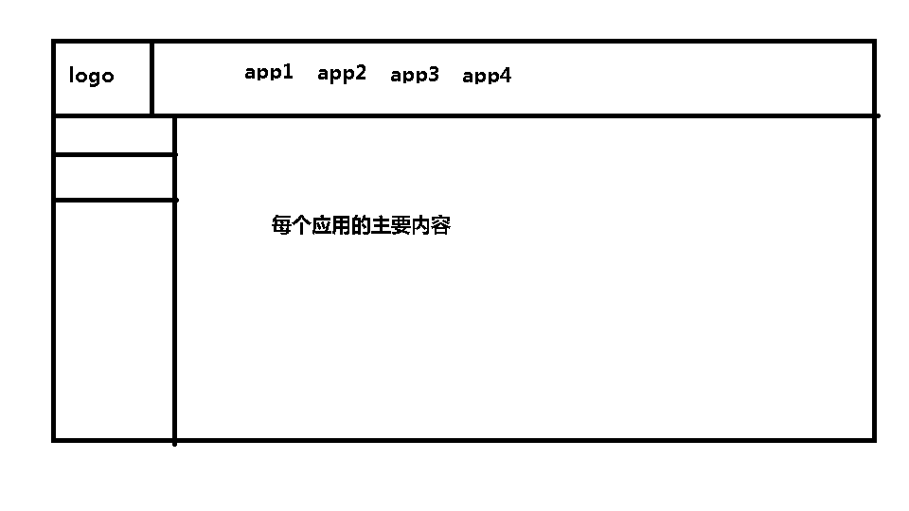

图表 1：多产品融合示意图

* 1. 依赖
     1. 数据依赖
* 基础架构服务依赖后台数据库提供数据。
  + 后台数据可能存在对客户实际数据存放环境的依赖，如人员组织机构主数据可能会依赖AD做双向同步。
* 数据的维护依赖配套的UI界面。
  + 1. 集成依赖
* 最终把多个系统通过多产品融合技术集成到完整解决方案的时候，依赖额外的配置管理系统。
  1. 约束和限制
     1. 技术限制

单点登录功能受限于技术限制只支持BS模式之间同一浏览器下的单点登录。不支持CS单通及CS/BS混合单点登录模式，不支持跨浏览器之间的单点登录。

1. 范围边界

基础架构在整个安防产品解决方案中的位置如下所示：

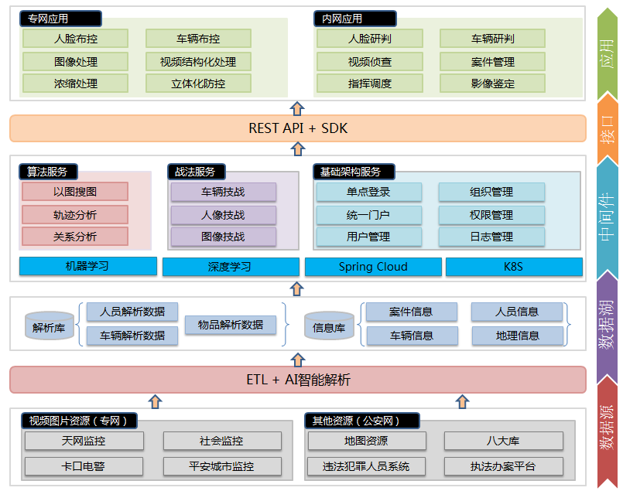

图表 2：系统范围边界图

基础架构公共服务一共包含以下服务模块：

* 单点登录
* 用户管理
* 组织管理
* 资源管理
* 鉴权管理
* 服务治理
* License管理
* 日志服务

功能架构如下所示：

图表 3：功能图表

1. 详细设计
   1. 设计思路

基础架构作为公共服务，其所有的功能都支持以Restful接口的形式提供给外部访问。此外，应用系统也可通过集成SDK的方式来消费服务。基于前面提到的范围边界，整个基础架构采用自下而上的设计方式，遵循统一的《Java代码开发规范》和《UI设计规范》，各服务组件独立开发，最终可根据客户需要灵活整合成完整的一个平台。

前面提到的服务不仅仅只包含Restful接口服务，也包含配套的UI界面，即“**服务=接口+界面**”。接口和界面可以作为一套整体作为“服务”供产品集成。因为绝大多数多公共服务接口它本身也需依托于配套的UI界面来支撑其运作。如对人员和组织机构进行数据维护、给用户分配角色权限、服务报表查询、日志监控等都会有相应配套的界面来支撑。用户可以选择直接使用我们提供的配套UI界面，也可仅使用我们提供的Restful接口，通过接口获取到数据后，自己去构建对应的展示界面，大致思路如下所示：

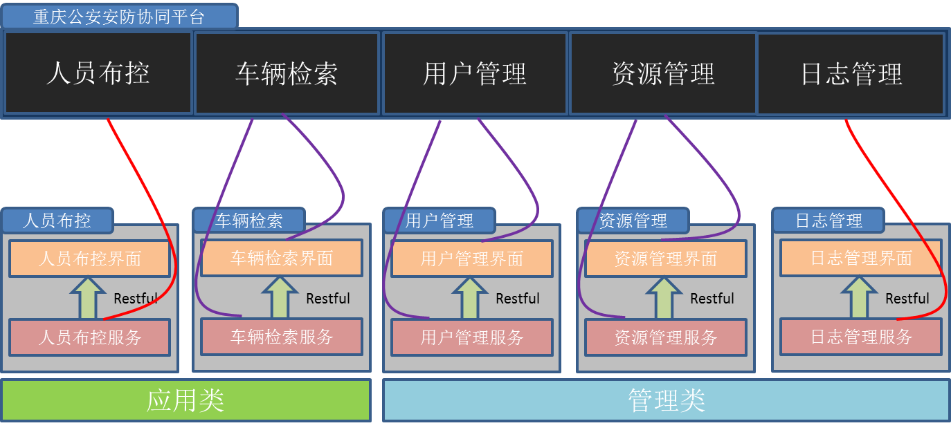

图表 4：方案事例图标

要达到上图的融合效果，各服务组件和/或应用系统在设计和开发的过程中必须遵循以下规则：

* 独立成单独的项目进行开发，以便支持独立部署
* 所有待集成的应用系统顶部导航必须完全保持一致
* 必须集成SSO单点认证服务
* 必须沿用统一的UI设计规范
* 支持跳转后高亮显示指定菜单

整合后的完整解决方案界面如下所示：

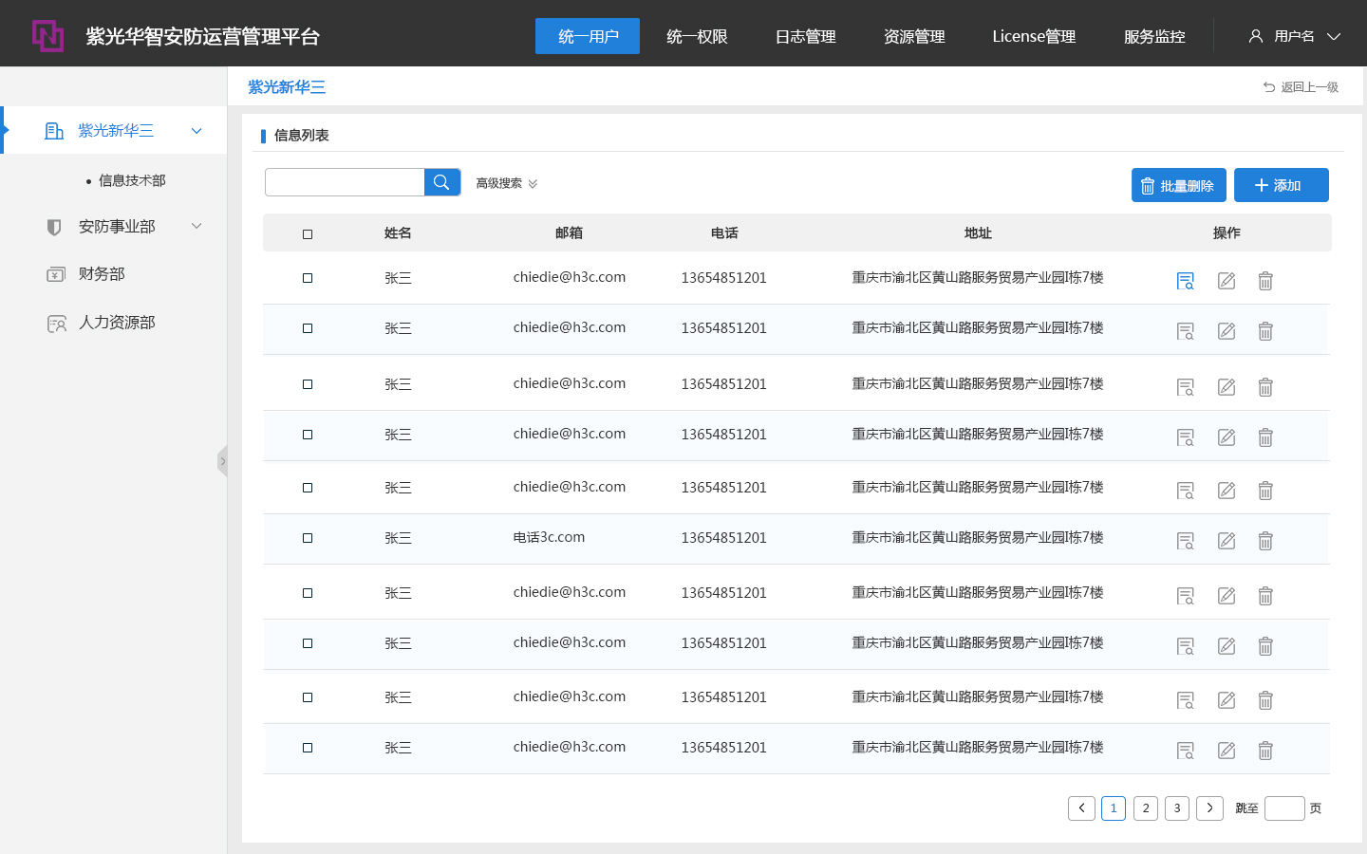

图表 5：首页效果展示图表

* 1. 功能设计
     1. 功能权限管理

功能权限管理模块主要用于以树形结构存储及维护各应用下功能模块以及对应的功能点，以便于后面分级授权。

1. 添加功能权限
   1. 功能编号：
   2. 功能说明：在选中的功能节点下添加功能权限作为它的子节点。
   3. 操作用户：具有‘新增功能权限’权限的系统用户。
   4. 功能依赖：需要依赖功能权限树上已存在应用节点（如人脸应用）。
   5. 输入： 菜单名（*）
   6. 处理：校验入参是否合法；若传入参数格式（包括为null）不正确，抛出异常“”，若传入菜单名在同级下已存在，抛出异常“”；校验通过，将功能权限添加至原有功能树中，并保存到数据库。
   7. 输出：执行成功，返回正确码200至客户端；任意环节抛出异常，则返回相应错误提示至客户端。
   8. 流程图：
2. 修改功能权限
   1. 功能编号：
   2. 功能说明：修改选中的功能权限节点进行修改名称。
   3. 操作用户：具有‘修改功能权限’权限的系统用户。
   4. 功能依赖：需要依赖存在功能权限节点。
   5. 输入：菜单名（*）
   6. 处理：校验入参是否合法；若传入参数格式（包括为null）不正确，抛出异常“”，若传入菜单名在同级下已存在，抛出异常“”；校验通过，将功能权限修改至原有功能树中，并保存到数据库。
   7. 输出：执行成功，返回正确码200至客户端；任意环节抛出异常，则返回相应错误提示至客户端。
   8. 流程图：
3. 删除功能权限
   1. 功能编号：
   2. 功能说明：删除选中的功能权限节点，若选中根节点，默认子节点全部选中。支持批量删除。
   3. 操作用户：具有‘删除功能权限’权限的系统用户。
   4. 功能依赖：需要依赖存在功能权限节点。
   5. 输入：无
   6. 处理： 校验删除对象是否存在，不存在则抛出异常“”；校验通过，删除选中功能节点，并从数据库中删除。
   7. 输出：执行成功，返回正确码200至客户端；任意环节抛出异常，则返回相应错误提示至客户端。
   8. 流程图：
4. 移动功能权限
   1. 功能编号：
   2. 功能说明：鼠标拖拽移动选中的功能权限节点，将其移动到同级或非本地的下级的任意两个节点之间。
   3. 操作用户：具有‘移动功能权限’权限的系统用户。
   4. 功能依赖：需要依赖存在功能权限节点。
   5. 输入：当前移动菜单名（*）、父菜单名（*）、前一级菜单名
   6. 处理：校验输入菜单名是否存在，不存在则抛出异常“”；若指定的父菜单名与当前移动菜单名属于同级或父菜单名比当前移动菜单名低级，则校验失败，抛出异常“”。校验通过，移动选中功能节点到指定位置，若前一级菜单名为空，则移动到父菜单的子菜单的顶层，并保存到数据库中。
   7. 输出：执行成功，返回正确码200至客户端；任意环节抛出异常，则返回相应错误提示至客户端。
   8. 流程图：
5. 功能权限列表以树形结构返回
   1. 功能编号：
   2. 功能说明：获取功能权限的树形结构。
   3. 操作用户：具有‘获取功能权限’权限的系统用户。
   4. 功能依赖：无
   5. 输入：无
   6. 处理： 从数据库中获取功能权限并以树形结构返回。
   7. 输出：无
   8. 流程图：
      1. 菜单管理

菜单管理模块主要用于记录各应用下各功能点与功能模块，同时存储各菜单之间关系，以便于后面分级授权。

1. 添加菜单
2. 修改菜单
3. 删除菜单
4. 移动菜单
5. 菜单列表以树形结构返回
   * 1. 角色管理

角色管理主要涉及到权限的分布，通过角色管理，将用户、组织与菜单联系在一起。

1. 新增角色

功能编号：RM-01

功能说明：添加一个新角色

操作用户：具有‘新增角色’权限的系统用户

功能依赖：无

输入： 角色编号（*），角色名称（*）

处理： 为系统添加一个新角色，将信息录入数据库中；若入参不符合规定长度等，则抛出“参数校验异常”，若新增的角色已存在，则抛出“角色已存在异常”，若数据库出现问题，则抛出“SQL执行异常”。

输出：执行成功，则将输入角色存入系统中，返回正确码200与成功后的角色信息至客户端；任一环节抛出异常，则返回具体错误提示和相应的错误码至客户端。

流程图：

1. 修改角色

功能编号：RM-02

功能说明：修改一个新角色

操作用户：具有‘修改角色’权限的系统用户

功能依赖：无

输入： 角色名称（*）

处理： 修改系统中一个已有的角色；若入参不符合规定长度等，则抛出“参数校验异常”，若修改的角色不存在，则抛出“角色不存在异常”，若数据库出现问题，则抛出“SQL执行异常”。

输出：执行成功，则将修改后的角色信息存入系统中，返回正确码200与成功后的角色信息至客户端；任一环节抛出异常，则返回具体错误提示和相应的错误码至客户端。

流程图：

1. 删除角色

功能编号：RM-03

功能说明：删除一个新角色

操作用户：具有‘删除角色’权限的系统用户

功能依赖：无

输入： 角色id（*）

处理： 删除系统中一个或多个已有的角色，入参时可传入多个角色id，两两之间以逗号分隔，服务端先处理字符串，将入参的多个id处理存入数组中，同时利用批量删除方法进行下一步操作；若入参不符合规定长度等，则抛出“参数校验异常”，若删除的角色不存在，则抛出“角色不存在异常”，若数据库出现问题，则抛出“SQL执行异常”。

输出：执行成功，则从系统中删除相应的角色，仅返回正确码200至客户端；任一环节抛出异常，则返回具体错误提示和相应的错误码至客户端。

流程图：

1. 角色添加菜单

功能编号：RM-04

功能说明：为一个已存在的角色添加菜单

操作用户：具有‘角色添加菜单’权限的系统用户

功能依赖：无

输入： 菜单id数组（*）

处理：该功能支持批量处理，服务端拿到入参之后，通过批量新增功能将角色与菜单之间的关系存入系统中；若入参不符合规定长度等，则抛出“参数校验异常”，若角色不存在，则抛出“角色不存在异常”，若菜单不存在，则抛出“菜单不存在异常”，若数据库出现问题，则抛出“SQL执行异常”。

输出：执行成功，则将角色与菜单之间的关系存入系统中，返回正确码200与成功后的菜单信息至客户端；任一环节抛出异常，则返回具体错误提示和相应的错误码至客户端。

流程图：

1. 角色删除菜单

功能编号：RM-05

功能说明：为一个已存在的角色删除菜单

操作用户：具有‘角色删除菜单’权限的系统用户

功能依赖：无

输入： 路径中传入需删除的菜单id（*），以逗号分隔

处理：该功能支持批量处理，服务端拿到入参之后，先处理成一个菜单id数组，再通过批量删除功能将角色与菜单之间的关系从系统中删除；若入参不符合规定长度等，则抛出“参数校验异常”，若角色不存在，则抛出“角色不存在异常”，若菜单与角色关系不存在，则抛出“角色下菜单不存在异常”，若数据库出现问题，则抛出“SQL执行异常”。

输出：执行成功，则将角色与菜单之间的关系从系统中删除，仅返回正确码200至客户端；任一环节抛出异常，则返回具体错误提示和相应的错误码至客户端。

流程图：

1. 角色添加资源

功能编号：RM-06

功能说明：为一个已存在的角色添加资源

操作用户：具有‘角色添加资源’权限的系统用户

功能依赖：无

输入： 资源id数组（*）

处理：该功能支持批量处理，服务端拿到入参之后，通过批量新增功能将角色与资源之间的关系存入系统中；若入参不符合规定长度等，则抛出“参数校验异常”，若角色不存在，则抛出“角色不存在异常”，若数据库出现问题，则抛出“SQL执行异常”。

输出：执行成功，则将角色与资源之间的关系存入系统中，返回正确码200与成功后的资源信息至客户端；任一环节抛出异常，则返回具体错误提示和相应的错误码至客户端。

流程图：

1. 角色删除资源

功能编号：RM-07

功能说明：为一个已存在的角色删除资源

操作用户：具有‘角色删除资源’权限的系统用户

功能依赖：无

输入： 路径中传入需删除的资源id（*），以逗号分隔

处理：该功能支持批量处理，服务端拿到入参之后，先处理成一个资源id数组，再通过批量删除功能将角色与资源之间的关系从系统中删除；若入参不符合规定长度等，则抛出“参数校验异常”，若角色不存在，则抛出“角色不存在异常”，若资源与角色关系不存在，则抛出“角色下资源不存在异常”，若数据库出现问题，则抛出“SQL执行异常”。

输出：执行成功，则将角色与资源之间的关系从系统中删除，仅返回正确码200至客户端；任一环节抛出异常，则返回具体错误提示和相应的错误码至客户端。

流程图：

1. 角色添加组织与用户

功能编号：RM-08

功能说明：为一个已存在的角色添加组织与用户

操作用户：具有‘角色添加组织与用户’权限的系统用户

功能依赖：无

输入： 用户id数组（*），组织id数组（*）

处理：该功能支持批量处理，服务端拿到入参之后，通过批量新增功能将角色与用户，角色与组织之间的关系存入系统中；若入参不符合规定长度等，则抛出“参数校验异常”，若角色不存在，则抛出“角色不存在异常” ，若用户不存在，则抛出“用户不存在异常”，若组织不存在，则抛出“组织不存在异常”，若用户所属组织已拥有该角色，则抛出“用户已拥有该角色异常”，若用户已拥有该角色，则抛出“用户已拥有该角色异常”，若组织下用户已拥有该角色，则抛出“组织已拥有该角色异常”，若组织已拥有该角色，则抛出“组织已拥有该角色异常”，若数据库出现问题，则抛出“SQL执行异常”。

输出：执行成功，则将角色与用户，角色与组织之间的关系存入系统中，返回正确码200与成功后的用户id数组、组织id数组至客户端；任一环节抛出异常，则返回具体错误提示和相应的错误码至客户端。

流程图：

1. 角色删除用户

功能编号：RM-09

功能说明：为一个已存在的角色删除用户

操作用户：具有‘角色删除用户’权限的系统用户

功能依赖：无

输入： 路径中传入需删除的用户id（*），以逗号分隔

处理：该功能支持批量处理，服务端拿到入参之后，先处理成一个用户id数组，再通过批量删除功能将角色与用户之间的关系从系统中删除，如果用户所属组织已拥有该角色，则无法删除；若入参不符合规定长度等，则抛出“参数校验异常”，若角色不存在，则抛出“角色不存在异常”，若用户与角色关系不存在，则抛出“角色下用户不存在异常”，若数据库出现问题，则抛出“SQL执行异常”。

输出：执行成功，则将角色与用户之间的关系从系统中删除，仅返回正确码200至客户端；任一环节抛出异常，则返回具体错误提示和相应的错误码至客户端。

流程图：

1. 角色删除组织

功能编号：RM-10

功能说明：为一个已存在的角色删除组织

操作用户：具有‘角色删除组织’权限的系统用户

功能依赖：无

输入： 路径中传入需删除的组织id（*），以逗号分隔

处理：该功能支持批量处理，服务端拿到入参之后，先处理成一个组织id数组，再通过批量删除功能将角色与组织之间的关系从系统中删除，删除组织角色的同时需要删除该组织下所有子组织的该角色；若入参不符合规定长度等，则抛出“参数校验异常”，若角色不存在，则抛出“角色不存在异常”，若组织与角色关系不存在，则抛出“角色下组织不存在异常”，若数据库出现问题，则抛出“SQL执行异常”。

输出：执行成功，则将角色与组织之间的关系从系统中删除，仅返回正确码200至客户端；任一环节抛出异常，则返回具体错误提示和相应的错误码至客户端。

流程图：

1. 获取角色下组织列表

功能编号：RM-11

功能说明：获取指定角色下所有组织

操作用户：具有‘获取角色下组织列表’权限的系统用户

功能依赖：无

输入： 路径中传入角色id（*）、当前页数page_index、每页条数page_size、排序字段order_field、排序规则order_rule、模糊搜索关键词search

处理：客户端由路径中传入角色id，服务端拿到之后，同时根据问号表达式后的分页相关参数去系统中获取组织信息；若角色不存在，则抛出“角色不存在异常”，若数据库出现问题，则抛出“SQL执行异常”。

输出：执行成功，则返回正确码200与相应组织列表至客户端；任一环节抛出异常，则返回具体错误提示和相应的错误码至客户端。

流程图：

1. 获取角色下菜单列表

功能编号：RM-12

功能说明：获取指定角色下所有菜单

操作用户：具有‘获取角色下菜单列表’权限的系统用户

功能依赖：无

输入： 路径中传入角色id（*）

处理：根据角色id去系统中获取菜单信息；若角色不存在，则抛出“角色不存在异常”，若数据库出现问题，则抛出“SQL执行异常”。

输出：执行成功，则返回正确码200与树形结构菜单列表至客户端；任一环节抛出异常，则返回具体错误提示和相应的错误码至客户端。

流程图：

1. 获取角色下资源列表

功能编号：RM-13

功能说明：获取指定角色下所有资源

操作用户：具有‘获取角色下资源列表’权限的系统用户

功能依赖：无

输入： 路径中传入角色id（*）

处理：根据角色id去系统中获取资源信息；若角色不存在，则抛出“角色不存在异常”，若数据库出现问题，则抛出“SQL执行异常”。

输出：执行成功，则返回正确码200与平铺结构资源列表至客户端；任一环节抛出异常，则返回具体错误提示和相应的错误码至客户端。

流程图：

1. 获取角色列表

功能编号：RM-14

功能说明：获取所有角色列表

操作用户：具有‘获取角色列表’权限的系统用户

功能依赖：无

输入： 无

处理：获取系统中所有角色；若数据库出现问题，则抛出“SQL执行异常”。

输出：执行成功，则返回正确码200与平铺结构角色列表至客户端；任一环节抛出异常，则返回具体错误提示和相应的错误码至客户端

流程图：

* + 1. 用户行为分析

用户行为分析可在各系统严格按照埋点规则埋点，同时成功传来数据的基础上，进行一定程度的数据统计与分析，并将结果以不同的报表展示给使用者。使用者通过用户行为分析返回的结果，可对现有的系统进行一定程度的优化与更新，以达到更好的用户体验。

定义埋点规则说明：

1. 埋点描述

业务方根据需要在关键点嵌入埋点代码，调用数据采集接口向数据集中插入数据。调用数据采集接口须指定event_code参数，该参数为指定功能点的唯一标识。

1. 埋点规则

event_code由业务方自己维护，该参数分为多段，每段长度为四个字符，每段之间使用连字符进行连接，event_code的值可以体现功能点之间的父子关系。下面是一个埋点示例：

组织管理（0001）

添加组织（0001-0001）

删除组织（0001-0002）

搜索组织（0001-0003）

用户管理（0002）

搜索用户（0002-0001）

删除用户(0002-0001-0001)

修改用户(0002-0001-0002)

查看详情(0002-0001-0003)

更新用户(0002-0001-0004)

其它操作(0002-0001-xxxx)

删除用户（0002-0002）

1. 数据采集

功能编号：uba-01

功能说明：向数据库中插入用户行为数据

操作用户：业务方前端人员

功能依赖：业务方按照埋点规则维护了合理的event_code参数，并且其他参数符合api定义

输入：

1. 路径参数：app_code

备注：为了避免多个业务方应用使用重复的app_code，该参数值须由系统方提前指定

1. headers参数：
   1. Content-Type：application/json
   2. Authorization：usercode:XXX & username:XXX
2. body参数：

event_code, event_name, page_code, page_name, menu_code, event_type

备注：page_code和page_name为区别页面跳转类功能的预设字段，本期需求没有涉及，

event_type标识需要展示点击量或者需要排序的功能点（0为普通事件，1为需要展示统计量的事件，2为需要排序的事件）

处理：系统先对业务方传递的参数列表进行校验，若校验失败，抛出参数异常。若校验成功，则系统将在后台获取到session_id，time并与前端传递的数据一同插入数据库。

输出：执行成功，则用户操作信息存入user_event_log表。任何一环节抛出异常，则返回对应的异常信息。

1. 各警种系统访问量统计

功能编号：uba-02

功能说明：在指定日期范围之后，该分析结果将以柱状图的方式呈现，横坐标为警种名称，纵坐标为警种的系统访问量

操作用户：最终用户（查看图表的用户）

功能依赖：系统能通过用户名（user_code）获取到用户的警种名称

输入：

1. 路径参数：app_code
2. body参数：start_day, end_day

备注：start_day和end_day为开始和结束日期，具体到每一天

处理：系统将设置定时器在每日凌晨2:00生成中间表daliy_event_count_user，中间表由user_event_log统计生成，具体字段包括：唯一主键（id）, 用户编号（user_code）, 日期（date）, 访问次数（weight）, 应用编号（app_code）。然后通过中间表以及user_code和警种名称的关系表完成实时的数据统计

输出：返回一个数据对象列表。每一个对象包含警种名称和该警种对应的系统访问量。前端渲染成柱状图

1. 各组织系统访问量

功能编号：uba-03

功能说明：在指定日期范围之后，该分析结果将以饼图的方式呈现，不同颜色的扇形代表不同的组织，扇形的大小代表该组织的系统访问量大小

操作用户：最终用户

功能依赖：系统能通过用户名（user_code）获取到用户的组织名称

输入：

1. 路径参数：app_code
2. body参数：start_day, end_day

处理：系统将设置定时器在每日凌晨2:00生成中间表daliy_event_count_user，中间表由user_event_log统计生成，具体字段包括：唯一主键（id）, 用户编号（user_code）, 日期（date）, 访问次数（weight）, 应用编号（app_code）。然后通过中间表以及user_code和组织名称的关系表完成实时的数据统计

输出：后端返回一个数据对象列表。每一个对象包含组织名称和该组织对应的系统访问量。前端渲染成饼图，前端根据数据的对象列表计算占比和总量展现给用户

1. 功能点击量统计

功能编号：uba-04

功能说明：在指定日期范围之后，该分析结果将以***柱状图***的方式呈现，不同颜色的扇形代表不同的功能，扇形的大小代表该功能的点击量大小

操作用户：最终用户

功能依赖：无

输入：

1. 路径参数：app_code
2. body参数：start_day, end_day

处理：系统将设置定时器在每日凌晨2:00生成中间表daily_event_count_menu，中间表由user_event_log统计生成（过滤出event_type=1以及event_type=2的数据），具体字段包括：唯一主键（id）, 用户编号（user_code）, 事件编号（event_code）, 事件名称（event_name）, 日期（date）, 点击量（weight）, 应用编号（app_code）。然后通过中间表完成实时的数据统计

输出：后端返回一个数据对象列表。每一个对象包含事件名称、事件编号和该功能事件对应的点击量，前端渲染成柱状图

1. 单个用户指定功能点热度统计（额外需求：菜单排序）

功能编号：uba-05

功能说明：在指定用户之后，业务方将获得指定功能在近一个月的热度

操作用户：最终用户

功能依赖：无

输入：

1. 路径参数：app_code
2. body参数：user_code

处理：系统通过中间表daily_event_count_menu完成实时的数据统计,查询出近一个月并且event_type=2的事件点击量

输出：后端返回一个数据对象列表。每一个对象包含事件编号和该功能事件对应的点击量

1. 用户路径

功能编号：uba-06

功能说明：在指定日期范围之后，该分析结果将以网状图的方式呈现，点的名称为事件名称，点的大小为该事件的点击量，点与点的连线代表功能跳转。用户可以选择指定模块的展示与隐藏

操作用户：最终用户

功能依赖：无

输入：

1. 路径参数：app_code
2. Body参数：start_day, end_day

处理：系统将设置定时器在每日凌晨2:00生成中间表daily_event_count，中间表由user_event_log统计生成，具体字段包括：唯一主键（id）, 事件编号（event_code）, 事件名称（event_name）, 日期（date）, 点击量（weight）, 应用编号（app_code）。然后通过中间表完成实时的数据统计。前端将event_code只有四位数的节点做成可展示可隐藏的效果

输出：用户行为路径网状图

1. 备注及风险列表
2. 备注
3. daily_event_count中包含所有埋点功能的每天的点击量
4. daily_event_count_menu中包含type不等于0的功能的每个用户每天的点击量
5. daliy_event_count_user中包含每个用户对系统每天的访问量
6. 风险
7. 热门模块分布uba-04暂定柱状图展示

后端的返回体是否前端是否可以正常渲染，网状图。

* + 1. 用户管理

用户管理主要针对某个组织及其子组织。用户在选择某个组织后，列表中会显示当前组织及其自组织的人员列表，并提供以下功能：

1. 用户登录

功能编号：UM-01

功能说明：用户使用系统前需进行登录操作

操作用户：本系统中的用户

功能依赖：

输入：用户名、密码

处理：用户点击登录，系统验证账号密码是否在本系统中，以及账号密码是否匹配；若账号不存在或是账号密码不匹配则登录失败

输出：登录状态

1. 在当前组织及其子组织中搜索用户

功能编号：UM-03

功能说明：搜索当前组织及其子组织中含某关键字的用户

操作用户：具有‘查看组织用户’权限的系统用户

功能依赖：

输入：含长度限制且不含特殊字符的字符串

处理：系统根据输入关键字，搜索当前组织及其子组织的用户信息中包含该关键字的所有用户

输出：返回用户结果集至客户端，当查询结果为空时则返回空的结果集

1. 在整个组织树中搜索用户

功能编号：UM-04

功能说明：搜索系统中含某关键字的用户

操作用户：具有‘查看组织用户’权限的系统用户

功能依赖：

输入：含长度限制且不含特殊字符的字符串

处理：系统根据输入关键字，搜索用户信息中包含该关键字的所有用户

输出：返回用户结果集至客户端，当查询结果为空时则返回空的结果集

1. 新增用户

功能编号：UM-05

功能说明：在当前组织下新增用户

操作用户：具有‘新增用户’权限的系统用户

功能依赖：

输入： 姓名（*）、性别（*）、编号（*）、密码（*）、座机、电话（*）、邮箱（*）、生日（*）、组织（*）、警种（*）、岗位、地址、用户头像

处理： 系统根据输入将用户添加至系统中；若系统校验必填项不存在，则抛出“参数错误”异常；系统校验性别非ENUM选项，则抛出“性别不正确”异常；系统校验用户输入的编号是否存在于系统中，若已存在则抛出“该用户已存在”异常；系统校验用户输入的组织是否为当前组织或其子组织，若未命中则抛出“组织不存在”异常；系统校验用户输入的警种是否存在于系统中，若不存在则抛出“警种不存在”异常；系统校验用户输入的岗位是否存在于系统中，若不存在则抛出“岗位不存在”异常

输出：执行成功，则用户信息存入系统中，返回新增的用户信息至客户端；任一环节抛出异常，则返回具体错误提示至客户端

1. 修改用户

功能编号：UM-06

功能说明：修改该组织用户列表中的某个用户

操作用户：具有‘修改用户’权限的系统用户

功能依赖：

输入：姓名（*）、性别（*）、编号（*）、密码（*）、座机、电话（*）、邮箱（*）、生日（*）、组织（*）、警种（*）、岗位、地址、用户头像

处理： 系统根据编号修改相应用户的信息；若系统校验必填项不存在，则抛出“参数错误”异常；若系统校验编号不存在于系统中，则抛出“用户不存在”异常；系统校验性别非ENUM选项，则抛出“性别不正确”异常；系统校验用户输入的警种是否存在于系统中，若不存在则抛出“警种不存在”异常；系统校验用户输入的岗位是否存在于系统中，若不存在则抛出“岗位不存在”异常；系统校验用户输入的组织是否为当前组织或其子组织，若未命中则抛出“组织不存在”异常

输出：执行成功，则更新系统中的用户信息，返回更新后的用户信息至客户端；任一环节抛出异常，则返回“修改失败”和具体错误提示至客户端

1. 删除用户

功能编号：UM-07

功能说明：从该组织中删除某个用户

操作用户：具有‘删除用户’权限的系统用户

功能依赖：

输入： 用户id

处理： 系统根据用户id删除该用户；若系统校验用户id不存在于系统中，则抛出“用户不存在”异常

输出：执行成功，则该用户信息从系统中删除，返回正确码200至客户端；任一环节抛出异常，则返回“删除失败”至客户端

1. 获取用户详情

功能编号：UM-08

功能说明：获取某个用户详情

操作用户：具有‘查看组织用户’权限的系统用户

功能依赖：

输入： 用户id

处理： 系统根据用户id返回该用户信息；若系统校验用户id不存在于系统中，则抛出“用户不存在”异常

输出：执行成功，则返回该用户id的用户信息至客户端；任一环节抛出异常，则返回具体错误提示至客户端

1. 获取用户功能权限

功能编号：UM-09

功能说明：获取当前用户能访问的菜单和所能执行的操作

操作用户：系统

功能依赖：

输入： 当前用户的编号（Headers携带的认证信息）

处理： 系统根据用户编号查询当前用户所拥有的角色，通过角色获取该角色的菜单列表，合并后返回

输出：返回权限结果集至客户端

1. 获取用户数据权限

功能编号：UM-10

功能说明：获取当前用户能查看的摄像头资源

操作用户：系统

功能依赖：

输入： 当前用户的编号（Headers携带的认证信息）

处理：系统根据用户编号查询当前用户所拥有摄像头资源

输出：返回资源结果集至客户端

1. 修改用户状态

功能编号：UM-11

功能说明：禁用/启用该组织用户列表中的某个用户

操作用户：具有‘修改用户’权限的系统用户

功能依赖：

输入： 用户id、状态

处理： 系统根据用户id修改用户状态；若系统校验用户id不存在于系统中，则抛出“用户不存在”异常；若系统校验状态非枚举属性（0启用,1禁用），则抛出“参数校验异常”异常

输出：执行成功，则该用户状态在系统中被修改，返回正确码200；任一环节抛出异常，则返回具体错误提示至客户端

1. 获取用户详情—批量

功能编号：UM-12

功能说明：获取多个用户详情

操作用户：系统用户

功能依赖：

输入： 用户id或用户编号的集合

处理： 系统根据用户id或用户编号查找信息存储，返回结果集；若系统校验不存在于系统中，则抛出“用户不存在”异常

输出：执行成功，则返回用户信息集合至客户端；任一环节抛出异常，则返回具体错误提示至客户端

1. 密码修改

功能编号：UM-13

功能说明：用户修改密码

操作用户：系统用户

功能依赖：

输入： 用户id、旧密码、新密码

处理： 系统根据用户id和新密码修改存储的信息；若系统校验用户id不存在，则抛出“用户不存在”异常；若系统校验旧密码与用户id查出的信息不匹配，则抛出“参数校验异常”

输出：执行成功，则返回用户基本详情至客户端；任一环节抛出异常，则返回具体错误提示至客户端

1. 获取用户列表

功能编号：UM-14

功能说明：获取用户列表

操作用户：具有‘查看组织’权限的系统用户

功能依赖：

输入： 当前页码、页面大小、排序字段、排序方式、角色编号、角色名称、姓名、用户编号、邮箱、性别、警种、岗位、组织id、关键字

处理： 系统根据输入字段查询相应结果；若当前页码超出设定范围、排序字段非user_id/user_code/user_name/gender/classification其中一种、排序方式非desc/asc其中一种、性别非0/1其中一种，则抛出“参数校验”；若系统校验警种不在本系统中，则抛出“资源不存在”异常；若系统校验岗位不在本系统中，则抛出“资源不存在”异常；若系统校验组织id不存在，则抛出“资源不存在”异常；若系统校验组织id不为当前操作人的组织及其子组织，则抛出“权限不足”异常

输出：执行成功，则返回结果集至客户端；任一环节抛出异常，则返回具体错误提示至客户端

* + 1. 组织管理

组织管理记录了系统所存在的组织以及组织间的层级关系，提供新建、编辑、删除及导入功能。

1. 批量导入组织（增量导入）

功能编号：OM-01

功能说明：将不在本系统中的组织依据组织间的关系批量导入系统

操作用户：具有‘新增组织’权限的系统用户

功能依赖：

输入：组织id、规定格式下的excel文件

处理：系统根据之前定义好的模板格式解析excel文件，将组织添加至系统中：若格式错误，则抛出“文件格式错误”异常；系统校验必填项是否存在；系统校验输入的父组织编号不存在于当前用户及其子组织，则抛出“无法导入其他组织的子组织”异常；系统校验新增组织的编号已存在，则抛出“组织已存在”异常，并将具体组织编号返回

输出：执行成功，则系统中新增了组织及其组织间的关系，返回正确码200；任一环节抛出异常，则返回具体错误提示至客户端

1. 组织移动

功能编号：OM-02

功能说明：组织支持在同层级的关系中变更挂靠的父组织

操作用户：具有‘修改组织’权限的系统用户

功能依赖：

输入： 移动的组织编号、移动到的组织编号

处理： 系统删除旧组织关系，并建立新的组织关系；若系统校验移动的组织编号或移动到的组织编号不存在，则抛出“组织不存在”异常；若系统校验移动到的组织编号为移动的组织编号的子组织，则抛出“组织不能出现循环关系”异常

输出：执行成功，系统保存新的组织关系，返回正确码200；任一环节抛出异常，则返回具体错误提示至客户端

1. 创建组织

功能编号：OM-03

功能说明：新增不在本系统中的组织

操作用户：具有‘新增组织’权限的系统用户

功能依赖：

输入： 父节点id、组织名（*）、组织地址、描述信息、扩展字段及其值、前一个节点id

处理： 系统存储组织信息，并建立组织间关系；系统进行字段有效性校验，若存在异常则抛出“参数校验异常”异常；若父节点id不存在或不为默认值，则抛出“组织不存在”异常；若前一个节点id不存在或不为默认值，则抛出“参数校验异常”异常

输出：执行成功，则返回系统存入的组织的基本信息；任一环节抛出异常，则返回具体错误提示至客户端

1. 删除组织

功能编号：OM-04

功能说明：从系统中删除某个组织

操作用户：具有‘删除组织’权限的系统用户

功能依赖：

输入：组织id

处理： 校验被删除组织是否已存在，若不存在，则抛出“组织不存在”异常；若组织下存在成员，则将该组织下成员移到临时组织，再删除该组织。

输出：

1. 修改组织

功能编号：OM-05

功能说明：修改组织信息

操作用户：具有‘修改组织’权限的系统用户

功能依赖：

输入： 组织id（*）、父节点id、组织名（*）、地址（*）、描述（*）、扩展字段及其值

处理：系统根据组织id修改存储的信息；系统进行参数校验，存在异常则抛出“参数校验异常”；若系统校验组织id不存在或父节点id不存在，则抛出“组织不存在”异常；系统校验父节点id是当前组织或是子组织的id，则抛出“组织不能出现循环关系”异常

输出：执行成功，则返回系统修改成功的组织的基本信息；任一环节抛出异常，则返回具体错误提示至客户端

1. 获取组织架构树（包含该组织的上级节点，但不包括它的兄弟节点）

功能编号：OM-06

功能说明：获取当前用户的所属组织及其父组织，一直追溯到根组织

操作用户：系统用户

功能依赖：

输入： 当前用户的编号

处理： 系统查询出当前用户的组织及其祖先组织，不包含旁系组织

输出：返回含组织层次关系的结果集至客户端

1. 组织删除成员

功能编号：OM-07

功能说明：在本组织及其子组织下，将某个用户从本系统中移除

操作用户：具有‘删除组织成员’权限的系统用户

功能依赖：

输入： 用户编号、组织编号

处理： 系统根据组织编号和用户编号，删除对应关系；若系统校验用户编号不存在，则抛出“用户不存在”异常；若系统校验组织编号不存在，则抛出“组织不存在”异常

输出：

1. 获取组织详情

功能编号：OM-08

功能说明：获取某个组织的详细情况

操作用户：系统用户

功能依赖：

输入： 组织id

处理： 系统根据组织id查询组织信息；若组织id不存在，则抛出“组织不存在”异常

输出：执行成功，则返回组织信息至客户端；任一环节抛出异常，则返回具体错误提示至客户端

1. 批量导入用户（增量导入）

功能编号：OM-09

功能说明：将不在本系统中的用户导入当前组织及其子组织

操作用户：具有‘新增用户’权限的系统用户

功能依赖：

输入：组织id、规定格式下的excel文件

处理：系统根据之前定义好的模板格式解析excel文件，将用户添加至系统中：若格式错误，则抛出“文件格式错误”异常；系统校验必填项是否存在；系统校验性别非ENUM选项，则抛出“性别不正确”异常；系统校验用户输入的编号是否存在于系统中，若已存在则抛出“该用户已存在”异常；系统校验用户输入的组织是否存在于系统中，若不存在则抛出“组织不存在”异常；系统校验用户输入的警种是否存在于系统中，若不存在则抛出“警种不存在”异常；系统校验用户输入的岗位是否存在于系统中，若不存在则抛出“岗位不存在”异常

输出：执行成功，则用户被添加到系统中、并建立了组织与用户的映射关系，返回正确码200至客户端；任何环节抛出异常，则提示“导入失败”并将具体错误信息提示至客户端

1. 移动组织节点

功能编号：OM-10

功能说明：移动组织节点，修改组织关系

操作用户：具有‘修改组织’权限的系统用户

功能依赖：

输入： 父节点id（*）、前一个节点id、当前节点id（*）

处理： 系统根据输入将当前组织的关系修改；校验父节点是否存在，若不存在则抛出“组织不存在”异常；若输入前一个节点id，则判断前一个节点是否已存在，若不存在则抛出“组织不存在”的异常；校验当前节点是否已存在，若不存在，则抛出“组织不存在”的异常。

输出：

1. 组织添加成员

功能编号：OM-11

功能说明：为组织添加成员，且添加的成员默认有该组织的权限。

操作用户：具有‘新增组织成员’权限的系统用户

功能依赖：

输入： 组织id（*），用户id列表（*）

处理： 校验组织是否已存在，若不存在，则抛出“组织不存在”异常；校验添加的用户列表是否都存在，若存在用户不在系统中，则抛出“用户不存在”异常；若用户列表中包含组织中的用户，则抛出“用户已存在”异常。

输出：

1. 获取组织架构

功能编号：OM-12

功能说明： 获取指定组织的所有子组织。

操作用户：

功能依赖：

输入： 组织id（*）

处理： 若组织id为0，则获取整棵组织树；如组织id不为0，则校验组织是否已存在，若不存在，则抛出“组织不存在”异常。

输出：组织架构树

* + 1. 应用管理

1. 新增应用

功能编号：

功能说明：添加新的应用系统

操作用户：系统管理员

功能依赖：无

输入：应用名称（app_name）、应用默认地址（defult_url）、应用描述信息（description）、应用标识（app_code）

处理：系统根据解析请求消息，进行参数校验，根据应用标识判断是否已经添加应用，若该应用已存在，则抛出“应用已存在异常”。若通过参数校验，则在数据库中添加应用基本信息。

输出：执行成功，返回所添加应用基本信息；若失败，则抛出相应异常；

1. 删除应用

功能编号：

功能说明：删除已经添加的应用系统，同时删除该应用对应的角色资源以及权限资源

操作用户：系统管理员

功能依赖：角色管理、权限管理

输入：应用标识（app_id）

处理：解析请求参数，根据传入应用标识判断该应用是否存在，若不存在，抛出与“应用不存在异常”；若存在，则依赖于角色管理以及权限管理模块，删除该应用下所有角色资源以及应用下的权限资源。若所依赖模块操作失败，则进行数据库事物回滚。

输出：成功，无返回信息；失败返回异常信息；

1. 修改应用

功能编号：

功能说明：对已经添加的应用系统进行信息更新。

操作用户：系统管理员

功能依赖：

输入：选择性输入应用名称（app_name）、应用地址（default_url）、应用描述信息（description）、应用标识（app_code）

处理：解析请求参数，参数校验，判断应用是否存在，若不存在，则抛出“应用不存在异常”。判断输入参数是否修改了应用标识app_code，如果修改。则抛出“应用标识不能修改异常”。数据库更新应用信息。

输出：成功返回更新应用的详细信息，失败返回异常信息。

1. 获取应用详情

功能编号：

功能说明：获取应用详细信息。

操作用户：系统管理员

功能依赖：无

输入：应用标识（app_id）

处理：解析请求参数，根据传入的app_id判断应用是否存在，如果不存在，抛出“应用不存在异常”

输出：成功返回应用详情；失败抛出异常

1. 获取应用列表

功能编号：

功能说明：获取系统中已经添加的所有应用，以列表形式返回，支持分页、排序。

操作用户：系统管理员

功能依赖：mybatis框架分页插件

输入： 无

处理：解析请求参数，获取分页参数、排序字段、排序规则；默认按更新时间降序排序 每页条数10条。随后调用分页插件，对结果集分页。

输出：成功返回应用详情列表；失败返回异常信息。

* + 1. 字典管理

1. 新增字典

功能编号：

功能说明：添加应用系统字典

操作用户：系统管理员

功能依赖： 无

输入： 字典的key（key）、字典的value（value）、字典项目区分（item）、字典备注信息（comments）

处理： 解析请求参数item 、key判断value是否存在，如果已经存在，抛出“字典已经存在”异常；

输出： 成功返回添加的字典信息；失败返回异常信息

1. 删除字典

功能编号：

功能说明：删除字典信息

操作用户：系统管理员

功能依赖：无

输入： 字典ID（Id）

处理： 根据id判断字典是否存在，若不存在抛出“字典不存在异常”

输出：成功无返回信息；失败返回异常信息

1. 修改字典

功能编号：

功能说明：对已经添加的字典进行信息修改

操作用户： 系统管理员

功能依赖：无

输入：字典ID（id）、字典的key（key）、字典的value（value）、字典项目区分（item）、字典备注信息（comments）

处理：根据字典Id判断字典是否存在，如果不存在则抛出“字典不存在异常”；如果存在，根据输入参数更新字典。

输出：成功返回更新字典信息；失败返回异常信息

1. 查询字典

功能编号：

功能说明：获取应用系统字典列表

操作用户： 应用系统

功能依赖： 无

输入： 系统条目（item）

处理： 通过item查询条目下的所有字典信息，并以列表形式返回

输出：成功返回字典详情列表；失败返回异常信息。

* + 1. 日志管理

1. 添加日志

功能编号：

功能说明：添加日志详情

操作用户： 应用系统

功能依赖： 无

输入：日志详情

处理： 每一条日志信息放入kafka消息队列，kafka消费者，消费日志信息存入操作日志表以及归档日志表。

输出： 成功返回1；失败返回异常信息。

1. 查询日志

功能编号：

功能说明：1、查询未归档日志；2、查询已归档日志和未归档日志3、分页、排序、模糊查询

操作用户：

功能依赖： 分页插件

输入： 通过Query参数传入请求信息。包括分页参数、排序字段、排序规则、是否查询已归档日志

处理： 解析请求参数，获取分页、排序规则，模糊查询条件。拼接查询条件，如果选择查询未归档日志，则在操作日志表查询数据，如果选择查询归档日志，则在日志归档表中查询数据；

输出：成功返回日志信息列表；失败返回异常信息

1. 添加自动归档策略

功能编号：

功能说明：配置自动配置策略，包括按每天、每周、每月指定时间归档

操作用户：

功能依赖： 无

输入： 启用标志（status）、归档策略（strategy）、归档时间间隔（day）、归档时间（start_time）

处理： 解析请求参数，清除数据库中已有策略，添加新策略进数据库；定时归档服务按指定事假读取数据表中配置的策略，并进行定时归档日志。

输出：成功返回添加的策略信息；失败返回异常信息。

1. 手动归档

功能编号：

功能说明：按手动指定时间，进行日志归档

操作用户：

功能依赖： 无

输入： 日志记录时间。

处理： 在操作日志记录表中将指定时间之前的所有日志删除，操作日志历史表中保持保持不变。

输出：成功返回1；失败返回异常信息；

* 1. 数据库设计
     1. 统一用户管理
     2. 用户行为分析

user_event_log

id 唯一主键

user_code 用户编号

event_code 事件编号

event_name 事件名称（功能名称）

event_type 事件类型（用于区分普通埋点还是需要展示或者排序的埋点），所有埋点前端展示不方便

app_code 应用编号（分配给业务方保证不唯一）

session_id 限定同一次访问

time 操作时刻

待定：

menu_code （本来为排序设定的字段，可用event_type代替）

page_code （为页面停留时间预留）

page_name 同上

1. 架构设计

系统基于Java技术Sping framework开发。用到了以下框架：

* SpringBoot
* MyBatis
* Log4J
* Redis
* Kafka
* Postgres
  1. 分层设计

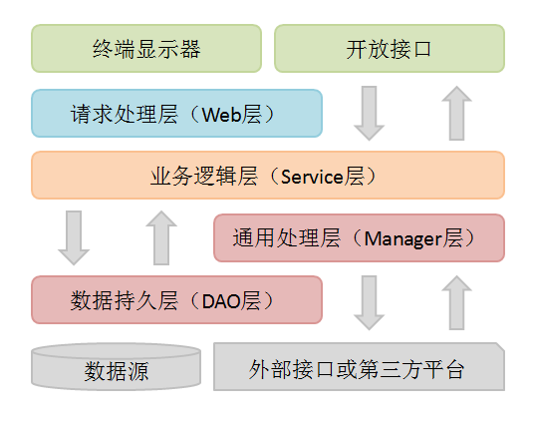

图表 8：系统分层设计图

* 1. 各层级概述

|  |  |
| --- | --- |
| 分层 | 描述 |
| 开放接口层 | 可直接封装 Service 方法暴露成 Restful 接口；进行网关安全控制、流量控制等。 |
| 终端显示层 | 各个端的模板渲染并执行显示的层。 |
| Web 层 | 主要是对访问控制进行转发，各类基本参数校验，或者对不复用的业务简单处理等。 |
| Service 层 | 相对具体的业务逻辑服务层。 |
| Manager 层 | 通用业务处理层，它有如下特征：   * 对第三方平台封装的层，预处理返回结果及转化异常信息； * 对 Service 层通用能力的下沉，如缓存方案、中间件通用处理； * 与 DAO 层交互，对多个 DAO 的组合复用。 |
| DAO 层 | 数据访问层，与底层数据库等进行数据交互。 |
| 外部接口或第三方平台 | 包括其它部门 RPC 开放接口，基础平台，合作厂家的 HTTP 接口。 |

图表 9：分层设计描述图表

* 1. 逻辑架构

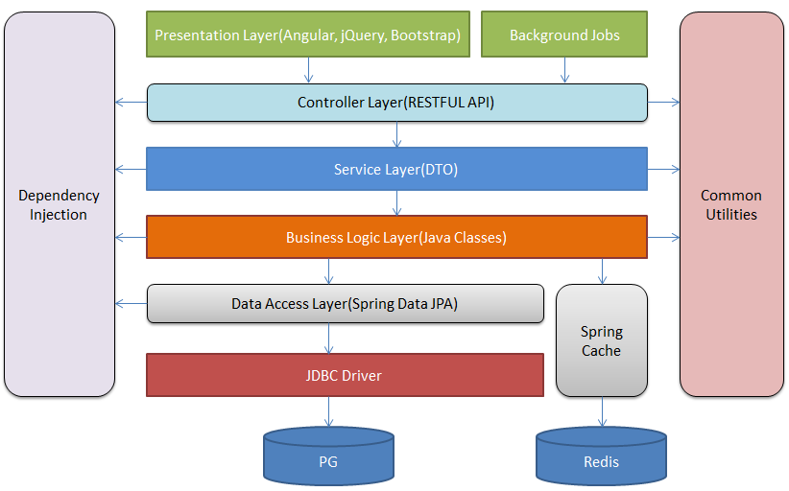

图表 10-逻辑架构图

* 1. 安全设计

用到单点登录统一控制页面访问。

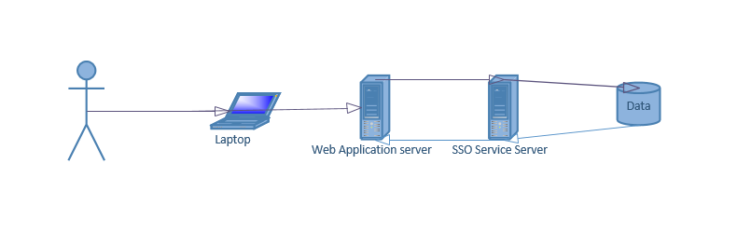

* 1. 数据库设计

数据库层面一共涉及到以下3类数据库：

* PG：关系型数据库，用于存储基础架构所依赖的主要数据，如用户数据、组织机构数据、角色权限等。
* Redis：公共服务会频繁的被多个应用系统访问，为了保证服务性能，对访问率较高的服务引入Redis缓存技术。

数据库实体关系图如下图所示：

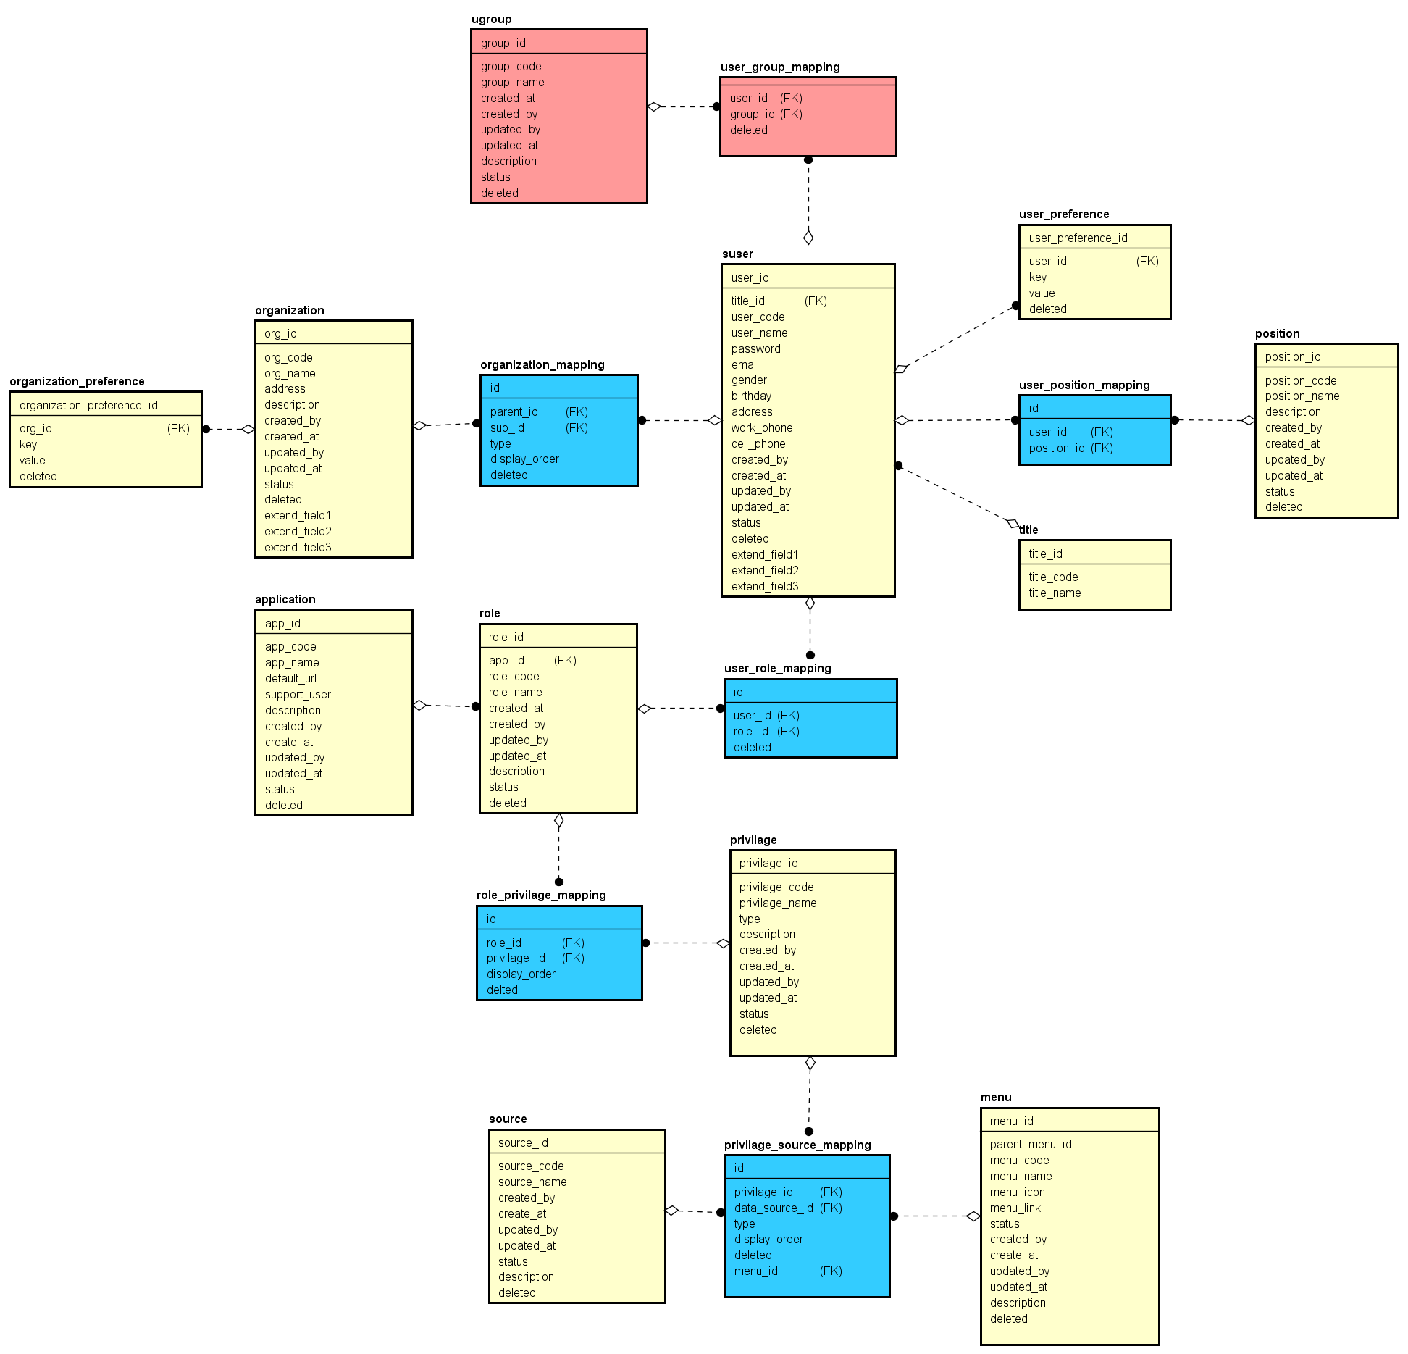

图表 11：数据库ER图

1. 接口设计

接口设计遵循《Restful接口规范》。

* 1. 用户管理接口

|  |  |  |  |
| --- | --- | --- | --- |
| 接口名称 | 类型 | 接口路径 | 备注 |
| 创建用户 | POST | /v0.1/users |  |
| 修改用户 | PUT | /v0.1/users/{user_id} |  |
| 删除用户 | DELETE | /v0.1/users/{user_id} |  |
| 密码修改 | PATCH | /v0.1/users/{user_id}/update-password |  |
| 获取用户详情 | GET | /v0.1/users/{user_id} |  |
| 修改用户状态 | PATCH | /v0.1/users/{user_id}/update-status |  |
| 获取用户列表 | GET | /v0.1/users | 多条件查询 |
| 获取用户可访问系统列表 | GET | /v0.1/users/{user_id}/applications |  |

表格 3：用户管理接口

* 1. 组织管理接口

|  |  |  |  |
| --- | --- | --- | --- |
| 接口名称 | 类型 | 接口路径 | 备注 |
| 创建组织 | POST | /v0.1/organizations |  |
| 修改组织 | PUT | /v0.1/organizations/{org_id} |  |
| 删除组织 | DELETE | /v0.1/organizations/{org_id} |  |
| 获取组织详情 | GET | /v0.1/organizations/{org_id} |  |
| 获取组织架构 | GET | /v0.1/organizations/{org_id}/childs |  |
| 组织添加成员 | POST | /v0.1/organizations/{org_id}/users |  |
| 组织删除成员 | DELETE | /v0.1/organizations/{org_id}/users/{user_id} |  |
| 移动组织节点 | PUT | /v0.1/organizations/move-nodes |  |

表格 4：组织管理接口

* 1. 权限管理接口

|  |  |  |  |
| --- | --- | --- | --- |
| 接口名称 | 类型 | 接口路径 | 备注 |
| 新增权限 | POST | /v0.1/applications/{app_id}/privileges |  |
| 修改权限 | PUT | /v0.1/ applications /{app_id}/privileges/{privilege_id} |  |
| 删除权限 | DELETE | /v0.1/ applications /{app_id}/privileges/{privilege_id} |  |

表格 5：权限管理接口

* 1. 角色管理接口

|  |  |  |  |
| --- | --- | --- | --- |
| 接口名称 | 类型 | 接口路径 | 备注 |
| 新增角色 | POST | /v0.1/ applications/{app_id}/roles |  |
| 修改角色 | PUT | /v0.1/ applications/{app_id}/roles/{role_id} |  |
| 删除角色 | DELETE | /v0.1/ applications/{app_id}/roles/{role_id} |  |
| 获取角色列表 | GET | /v0.1/ applications/{app_id}/roles |  |
| 角色新增用户 | POST | /v0.1/ applications/{app_id}/roles/{role_id}/user |  |
| 角色删除用户 | DELETE | /v0.1/ applications/{app_id}/roles/{role_id}/user/{user_id} |  |
| 获取该角色的权限 | GET | /v0.1/ applications/{app_id}/roles/{role_id}/privileges |  |
| 角色添加权限 | POST | /v0.1/ applications/{app_id}/roles/{role_id}/privileges |  |
| 角色删除权限 | DELETE | /v0.1/ applications/{app_id}/roles/{role_id}/privileges/{privilege_id} |  |

表格 6 ：角色管理接口

* 1. 应用管理接口

|  |  |  |  |
| --- | --- | --- | --- |
| 接口名称 | 类型 | 接口路径 | 备注 |
| 添加应用 | POST | /v0.1/ applications |  |
| 修改应用 | PUT | /v0.1/ applications/{app_id} |  |
| 删除应用 | DELETE | /v0.1/ applications/{app_id} |  |
| 获取应用详情 | GET | /v0.1/ applications/{app_id} |  |
| 获取应用列表 | GET | /v0.1/ applications |  |
| 获取应用分类列表 | GET | /v0.1/ appcategorys |  |
| 获取该应用所有权限列表 | GET | /v0.1/ applications/{app_id}/ privileges |  |

表格 7 ：应用管理接口

* 1. 字典管理接口

|  |  |  |  |
| --- | --- | --- | --- |
| 接口名称 | 类型 | 接口路径 | 备注 |
| 新增条目 | POST | /v0.1/ dictionarys |  |
| 修改条目 | PUT | /v0.1/ dictionarys/{id} |  |
| 删除条目 | DELETE | /v0.1/ dictionarys/{id} |  |
| 获取条目 | GET | /v0.1/ dictionarys/item/{item}?app_id=app_id |  |

表格 8 ：字典管理接口

* 1. 职级岗位管理接口

|  |  |  |  |
| --- | --- | --- | --- |
| 接口名称 | 类型 | 接口路径 | 备注 |
| 获取职级列表 | GET | /v0.1/ titles |  |
| 获取岗位列表 | GET | /v0.1/ positions |  |

表格 9：职级岗位管理接口

1. 引用

* 《Java代码开发规范》
* 《UI设计规范》
* 《Restful接口规范》